madm.swehockey.se

Lite mer info för att underlätta, för zonspelsrapportering.
Rubrik: Förtydligande av Poolspel närvaro och rapportera match
Vi har fått många frågor angående hur och vem som kan rapportera
närvaro för poolspelsmatcherna.
Vi hoppas att förtydligandet nedan ska klargöra inför kommande
matcher och dess rapporteringar.
Närvaro
Det är bara den som är registrerad som lagledare (Team Leader) i TSM
som kan registrera närvaro.
Viktigt att alla föreningar har lagt in en lagledare under Lagledning
för respektive lag
När man kan lägga in närvaron är flexibelt. Man kan lägga in
närvaron kvällen före eller dagen efter matchen dvs det måste inte
vara just när matchen spelas men man måste göra det för varje match.
Spelare som inte tillhör laget men ändå ska spela
Om man behöver kalla in en spelare som är äldre eller yngre
exempelvis pga sjukdom i egna laget, kan man inte lägga till den
spelaren i närvarolistan. Det är endast den som har behörighet inom
föreningen (oftast någon på kansliet) som kan göra det.
Det går bra att göra i efterhand och har inget med försäkring av
spelaren att göra.
Alla spelare som är säsongsregistrerade i TSM är försäkrade.
När den spelaren en gång har lagts till kommer han/hon ligga kvar på
det lagets lista, dvs man behöver bara göra det en gång.

--------------------------------------------------------------------------

Lite mer info för att underlätta, för zonspelsrapportering.

Rubrik: Förtydligande av Poolspel närvaro och rapportera match
Vi har fått många frågor angående hur och vem som kan rapportera närvaro för poolspelsmatcherna.
Vi hoppas att förtydligandet nedan ska klargöra inför kommande matcher och dess rapporteringar.

Närvaro
Det är bara den som är registrerad som lagledare (Team Leader) i TSM som kan registrera närvaro.
Viktigt att alla föreningar har lagt in en lagledare under Lagledning för respektive lag

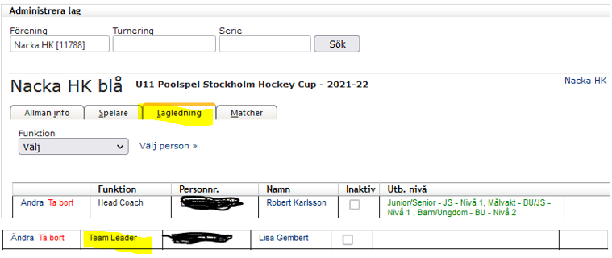

När man kan lägga in närvaron är flexibelt. Man kan lägga in närvaron kvällen före eller dagen efter matchen dvs det måste inte vara just när matchen spelas men man måste göra det för varje match.

Spelare som inte tillhör laget men ändå ska spela
Om man behöver kalla in en spelare som är äldre eller yngre exempelvis pga sjukdom i egna laget, kan man inte lägga till den spelaren i närvarolistan. Det är endast den som har behörighet inom föreningen (oftast någon på kansliet) som kan göra det.
Det går bra att göra i efterhand och har inget med försäkring av spelaren att göra.
Alla spelare som är säsongsregistrerade i TSM är försäkrade.
När den spelaren en gång har lagts till kommer han/hon ligga kvar på det lagets lista, dvs man behöver bara göra det en gång.

